Formulas Edith

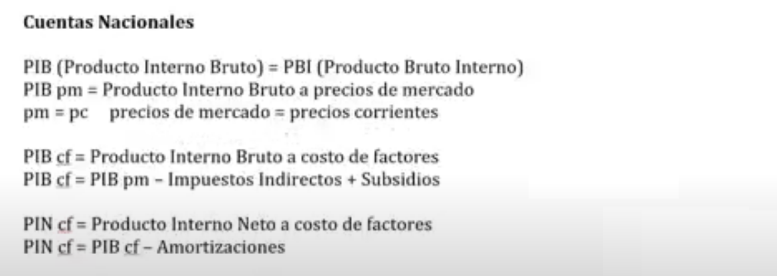
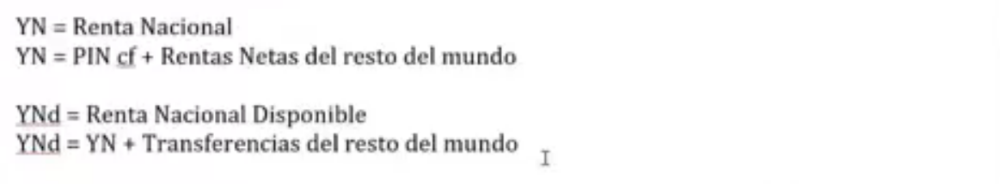
- PNNcf = PBIpmn – imp ind. + subisidios - amor + giros netos del exterior (saldo de balanza de pagos)
- PNNcf =PBIcf– RFE + RFN (renta de factores extranjeros y nacionales)
- PNNfc = PNBcf – depreciación
- PNNcf=YN (Ingreso nacional)
- PNB= PBIpm + saldo de balanda de pagos

Inversión bruta= inversión neta + amortizaciones
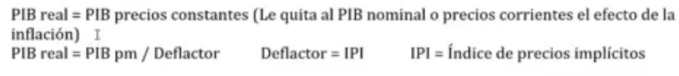
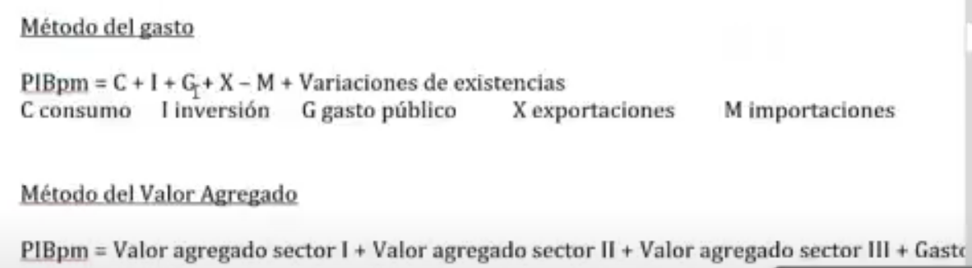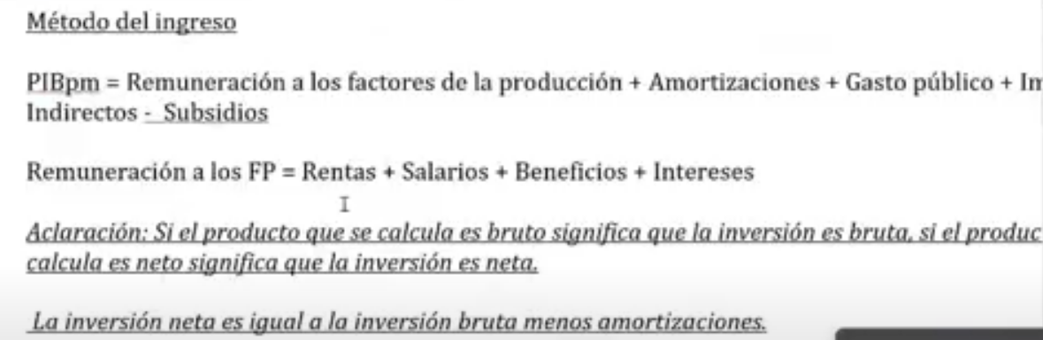

Oferta agregada
OA = Y + M = PBIpm +M

DA = Demanda Agregada
DA= C + I + G + X
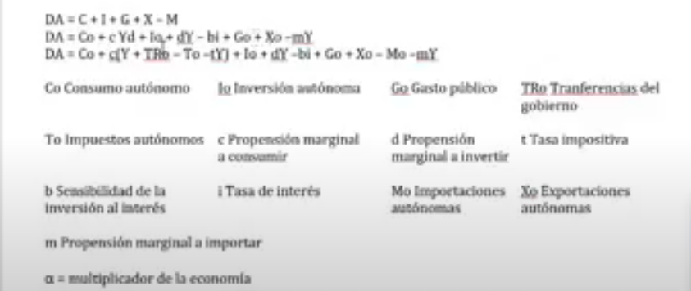
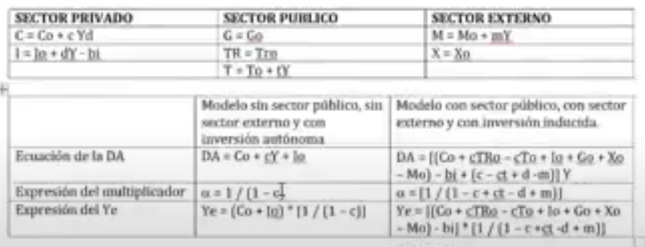
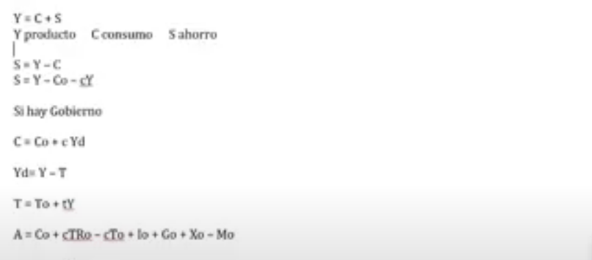

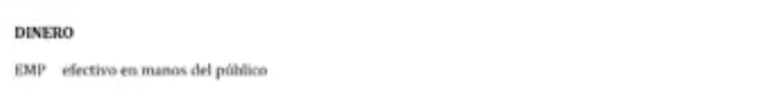
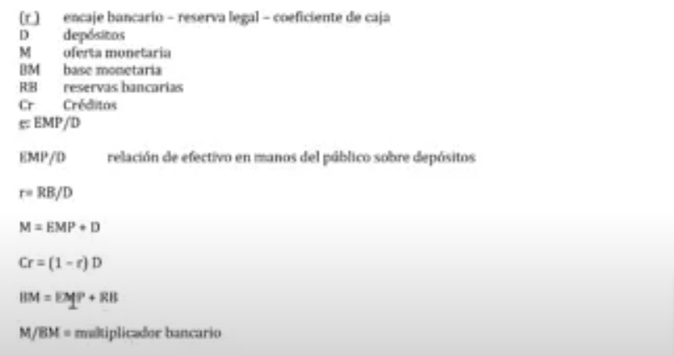

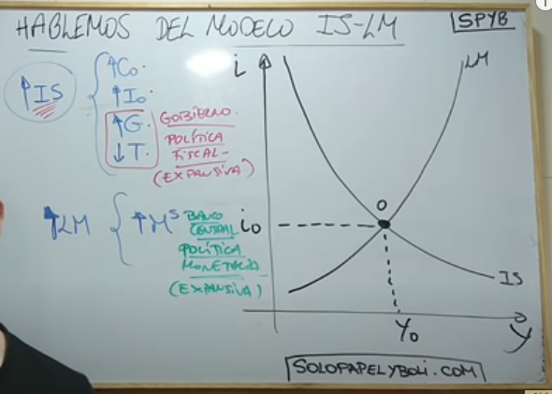

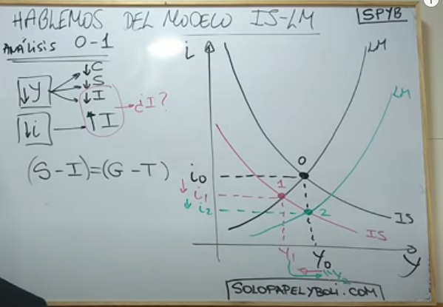

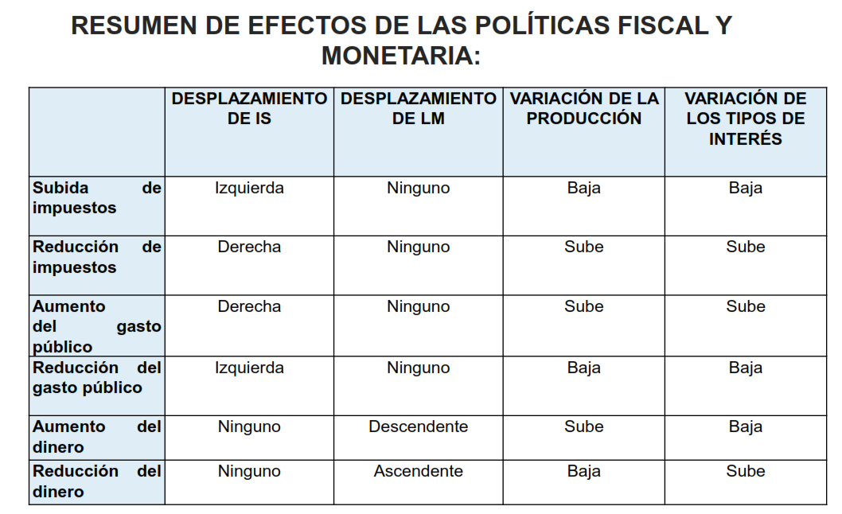
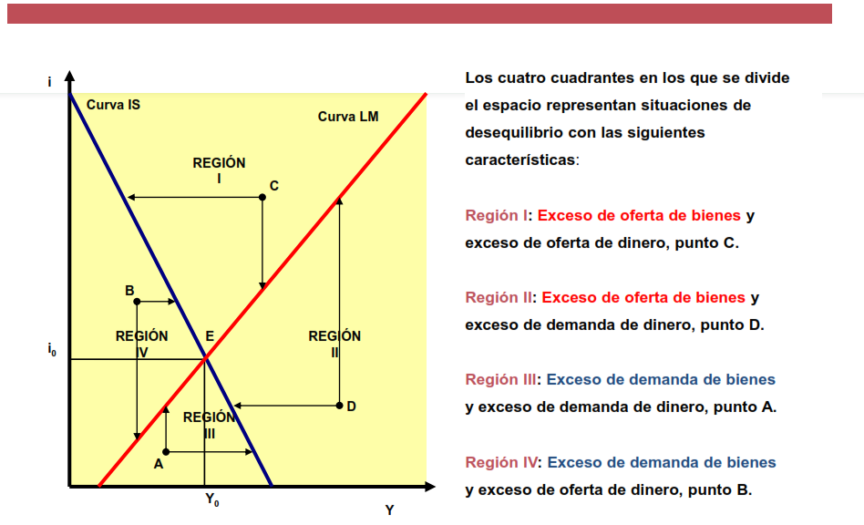

- PBI nominal $={Cantidad}_{ año actual}*{Precio}_{ año actual}$
- PBI Real ${=Cantidad}_{ año actual}*{Precio}_{ año base}$
- Variación PBI Real $=\frac{{PBI Real}_{ año actual}-{ PBI Real}_{año base}}{{PBI Real}_{ año base}}*100$
- IPC año base $=\sum{{Cantidad}_{ año base}*{Precio}_{ año base}}=> =\sum{Ponderacion*{Canidad}_{ año base}}$
- IPC año actual $=\sum{{Cantidad}_{ año base}*{Precio}_{ año actual}}$
- Variación de IPC $=\frac{{IPC}_{ año actual}*100}{{IPC}_{ año base}}-10$
- Deflactor: $IPI=\frac{{PIB}_{ nominal}}{{PIB}_{ real}}$
- Propensión Media al Consumo $=\frac{C}{Yd}$
- Propensión Media al Ahorro $\frac{S}{Yd}$
- Propensión Marginal al Consumo: $PmaC=\frac{∆C}{∆Yd}$
- Propensión Marginal al Ahorro: $PmaS=\frac{∆S}{∆Yd}$
- Saldo de Balanza Comercial $=X-M$
- Saldo Cuenta corriente $=X-M$ +RNFE + TCN

MERCADO DE DINERO
$\$Y=Riqueza+Renta=Md+Mb$
Si $↑i ≫ ↓Md ≫ ↑Mb$
Si $↓i ≫ ↑Md ≫ ↓Mb$
Demanda de Bonos: $Mb=Y-Md$
Oferta Monetaria: $OM=EMP+D$
Valor Futuro: $V_{f}=V_{p}{(1+i)}^{n}$
Base Monetaria: $BM=EMP+EEF+DR$
Circulante Monetario: $CM=EMP+EEF$
Reserva: $R=EEF+DR$
Multiplicador Monetario: $MM=\frac{OM}{BM}$
El cociente EMP⁄D Representa la proporción de los depósitos que el publico mantiene en efectivo.
El cociente $R/D$ representa el encaje bancario o también llamado coeficiente de reserva.
Oferta Monetaria: $OM=MM*BM$
Tipo de Cambio Real: $TCR=TCN*({{NP}^{*}}/{NP})$
$${NP}^{*}=Deflactor del PBI del pais extranjero$$
$${NP}^{*}=Deflactor del PBI Local \left(indice de precios implicitos\right)$$

